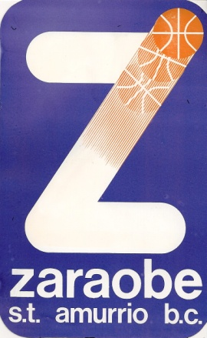
AUTORIZACIÓN DE MENORES / ADINGABEKOEN BAIMENA
(Entregar junto con la hoja de inscripción / Inskripzio orriarekin batera entregatu)

D/Dª ..…………………………………………………………………….. (nombre y apellidos del padre, madre o tutor/a legal del menor), mayor de edad provisto de DNI número……………………….. en su condición de padre, madre o tutor/a (táchese lo que no proceda) DEL MENOR ……………………………………………………………………………… (nombre y dos apellidos del menor), provisto de DNI número …………………………………… , nacido el ……………………………(dd, mm y aaaa) por la presente:

Autorizo al CB ZARAOBE ST para que utilice los datos personales, así como la imagen (fotos y videos) del hijo/a-tutelado/a, en la página web y redes sociales de dicho club.

Así mismo, entiendo que puedo retirar este consentimiento en cualquier momento mediante instrucciones por escrito dirigidas al presidente del club.
Y para que así conste,

…………………………………………………………………. jaun/andreak (adingabekoen guraso/tutore), adinekoa, ……………………………… zenbakidun NAN duena, eta …………………………………………………….ren (seme/alabaren izen-abizenak) ……………. (aita/ama/tutorea) izanik, ……………………… NAN duena eta ……………….. jaio zena (uuuu/hh/ee), ondorengoa adierazten dut:

CB ZARAOBE ST-ri, nire seme-alabaren datu pertsonalak eta irudia (argazkiak eta bideoak), klubaren web orrian eta sare sozialetan erabiltzeko baimena ematen diot.

Halaber, klubeko Lehendakariari idatziz, honako baimen hau edozein momentutan kentzeko aukera dudala ulertzen dut.
Baimen hau eraginkorra izan eta jasota gera dadin,

Fdo./Izpta: ______________________________________
DNI/ NAN: ______________________________________

